Lista de verificación de seguridad contra incendios:

Los detectores de humo no tienen más de 10 años
- La familia tiene y practica un plan de escape
- Hay extintores de incendio colgados en la pared
- Los combustibles se pusieron lejos de las áreas de calefacción y de cocina
- Se limpia el recolector de pelusa del secarropas después de cada uso
PROGRAMAS DE SERVICIO A LA COMUNIDAD

Inspecciones de seguridad contra incendios en la vivienda

(202) 673-3331

Inspección para la prevención de incendios

(202) 727-1600

Programa de presión arterial

(202) 673-3331

Educación sobre prevención/seguridad contra incendios

(202) 727-1600

Capacitación en reanimación cardiorrespiratoria (cardio-respiratory resuscitation, CPR)

(202) 673-3245

Programa para jóvenes incendiarios

(202) 727-2215

Línea directa del Departamento de Bomberos y Servicios de Emergencia Médica del Distrito de Columbia (District of Columbia Fire and Emergency Medical Services, DCFEMS) para la denuncia de incendios provocados

(1866) 912-7766

O visite nuestro sitio web
fems.dc.gov
DEPARTAMENTO DE BOMBEROS y SERVICIOS DE EMERGENCIA MÉDICA DEL DISTRITO DE COLUMBIA
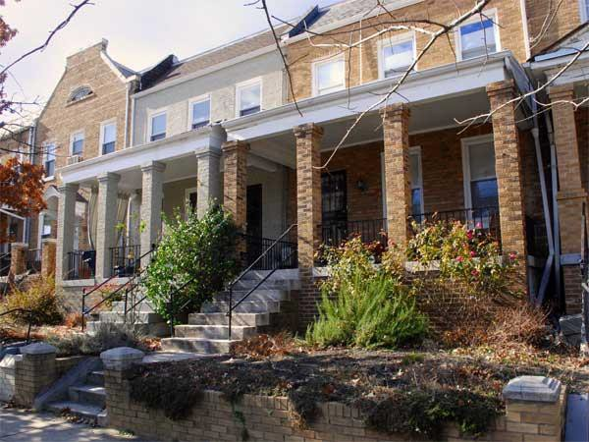
LISTA DE VERIFICACIÓN DE MEDIDAS DE SEGURIDAD EN LA VIVIENDA

MISIÓN

La misión del Programa de Inspección de Seguridad en la Vivienda (Home Safety Inspection Program) del DCFEMS es informar a los residentes del Distrito de Columbia sobre los posibles riesgos en sus viviendas que pueden provocar incendios o lesiones graves. Dichos riesgos se detectan mediante inspecciones de seguridad gratuitas de la vivienda.
CONSEJOS
VIVIENDA
  - Mantenga una lista actualizada de números de teléfono de emergencia en la puerta del refrigerador.

  - Mantenga al menos un teléfono a corta distancia del suelo para que pueda llegar a él si se lesiona o para que sus hijos puedan llegar a él en caso de que necesiten pedir ayuda.

DETECTORES DE HUMO

    - Pruebe el detector de humo al menos una vez por mes.

    - Reemplace las baterías dos veces por año (en primavera y en otoño, cuando vuelva a programar los relojes).

    - Tenga al menos un detector de humo en cada piso de su vivienda y al menos uno contiguo a cada habitación.
CONSEJOS (Continuación)

Simulacros de salida en la vivienda (E.D.I.T.H)

- Determine dos formas para salir de cada habitación.

- Designe un lugar de encuentro seguro que todos conozcan fuera de la vivienda.

- Llame al 911 desde la casa de un vecino. No llame desde su casa.

- ¡SI HA OCURRIDO UN INCENDIO, SALGA Y PERMANEZCA AFUERA!

Prevención de incendios en su vivienda

  - ¡NUNCA FUME EN LA CAMA!

  - Mantenga todas las cerillas y los encendedores fuera del alcance de los niños.

  - El acto de fumar es la principal causa de los incendios, las lesiones y la muerte relacionados con el oxígeno medicinal.

  - Mantenga todos los combustibles alejados de las fuentes de calor.

  - Evite utilizar cables de extensión y reemplácelos por protectores de sobretensión. Use solamente aquellos con aprobación y certificación UL.

  - No conecte varios cables de extensión juntos. Nunca sobrecargue los enchufes de pared.

El Departamento de Bomberos y Servicios de Emergencia Médica del Distrito de Columbia (District of Columbia Fire and Emergency Medical Services, DCFEMS) cuenta con un programa de inspección de seguridad contra incendios en la vivienda. Este programa le da a cada residente (inquilino o propietario) del Distrito el derecho a recibir una inspección de seguridad contra incendios gratuita en su hogar.
Las inspecciones están exclusivamente diseñadas para informarle sobre posibles riesgos en su vivienda que podrían ser causantes de incendios o de lesiones graves. Estas inspecciones no son vinculantes; no obligan a los destinatarios ni a reparar nada ni a seguir las sugerencias de los miembros del DCFEMS. Entre los elementos que evaluará el personal del DCFEMS, se incluyen, entre otros:

Detectores de humo Extintores de incendio
Seguridad de los Peligros en lugares
electrodomésticos de almacenamiento
Planes de escape Salidas de
propuestos emergencia
Riesgos del cableado eléctrico
Seguridad de la caldera/el calefón
Seguridad de la estufa a leña/el calefactor

